北城中学2014-2015学年度第二学期第二次月考
高一化学试题（卷）
说明：本试题分I、II卷，时间90分钟，满分100分。
有关相对原子质量：H---1 C---12 O---16 Na---23 Mg---24 Al---27
一卷（共54分）
一、选择题（每小题只有一个选项符合题意）
1、下列说法正确的是（ ）
A.可以找到一种催化剂使水变成油（油的成份为碳氢化合物的混合物）
B.催化剂可以使不起反应的物质发生反应
C.决定化学反应速率的主要因素是参加反应的物质的性质
D.催化剂是决定化学反应速率的主要因素
2、下列关于海水知识的叙述不正确的是（ ）
A．海水既苦又涩，不能直接利用
B．海水资源的利用包括海水水资源利用和化学资源利用
C．海水中某些金属元素总储量很大，但富集程度却很低
D．海水淡化应同化工生产结合，同能源技术结合
3、下列原子序数所表示的两种元素，能形成AB₂型离子化合物的是
A.6和8 B. 12和17 C.11和16 D. 11和13
4、下列关于原子结构、元素性质的说法正确的是（ ）
A．IA族金属元素是同周期中金属性最强的元素
B．非金属元素组成的化合物中只含共价键
C．同种元素的原子均有相同的质子数和中子数
D．VIIA族元素的阴离子还原性越强，其最高价氧化物对应水化物的酸性越强
5、几种微粒具有相同的核电荷数，则可说明( )
A．核外电子数一定相等 B．一定是同一元素
C．彼此之间一定是同位素 D．可能是同一元素
6、在元素周期表里,金属与非金属元素附近能找到( )
A. 制催化剂的元素 B.制农药的元素
C. 制半导体的元素 D.制耐高温合金的元素
7、X元素的阳离子X⁺ 和Y元素的阴离子Y ⁻ 都具有与Ar原子相同的电子层结构，下列叙述不正确的是（ ）
A．X的原子序数比Y大 B．X的原子半径比Y大
C．X原子的最外层电子数比Y小 D．X元素的最高正价比Y大
8、元素在周围表中的位置，反映了元素的原子结构和元素的性质，下列说法正确的是（ ）
A．同一元素可能既表现金属性，又表现非金属性
B．元素的最高正化合价等于它所处的主族序数
C．短周期元素形成离子后，最外层都达到8电子稳定结构，
D．同一主族元素的原子，最外层电子数相同，化学性质完全相同
9、下列变化中，属于吸热反应的是( )
①液态水汽化 ②将胆矾加热变为白色粉末 ③浓H₂SO₄稀释 ④KClO₃分解制O₂ ⑤生石灰跟水反应生成熟石灰 ⑥CaCO₃高温分解 ⑦CO₂＋C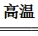2CO
⑧Ba(OH)₂·8H₂O与固体NH₄Cl混合 ⑨C＋H₂O(g) CO＋H₂ ⑩Al与HCl反应
A．①②④⑥⑦⑧⑨ B．②④⑥⑦⑧⑨
C．①④⑥⑧ D．①②④⑧⑨
10、、下列变化不需要破坏化学键的是（ ）
A．HCl气体溶于水 B．碘晶体受热转变成碘蒸气
C．NaCl溶于水 D．加热HI气体使之分解
11、关于元素周期表的说法正确的是( )
A．元素周期表有8个主族 B．ⅠA族的元素全部是金属元素
C．元素周期表有7个周期 D．短周期是指第一、二周期
12、下列各项中表达正确的是（ ）
A．氮气的分子式：N≡N B．Na⁺结构示意图是：
C．乙醇的结构简式C₂H₆O D．HClO的电子式：
13、铝能用于冶炼金属铁、钒、铬、锰等，其原因是铝具有（ ）
A．两性 B．还原性强，且反应放出大量热
C．熔点低 D．导电性好
14、有机化合物与我们的生活息息相关，下列说法正确的是 ( )
A．甲苯的硝化、油脂的皂化均可看作取代反应
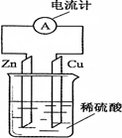
B．蛋白质水解生成葡萄糖放出热量，提供生命活动的能量
C．石油裂解的目的是为了提高轻质液体燃料的产量和质量
D．棉花和合成纤维的主要成分是纤维素
15、右图为铜锌原电池示意图，下列说法正确的是( )
A．电子由铜片通过导线流向锌片 B．锌片逐渐溶解
C．烧杯中溶液逐渐呈蓝色D．该装置能将电能转变为化学能
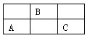
16、右图是周期表中短周期的一部分，A、B、C三种元素的原子核外电子数之和等于B的质量数的2.5倍，B元素的原子核内质子数等于中子数，下列叙述不正确的是( )
A. A为ⅣA族元素 B. B是同主族中化学性质最活泼的非金属
C. B为第二周期的元素 D. 三种元素都为非金属元素
17、下列说法不正确的是（ ）
A．¹²C和¹⁴C互为同位素 B．乙醇与二甲醚（CH₃-O-CH₃）互为同分异构体
C．H₂O与D₂O互为同位素 D．红磷与白磷互为同素异形体
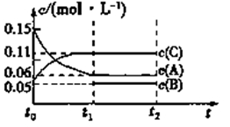
18、向某密闭容器中加入0.3 mol A、0.1 mol C和一定量的B三种气体。一定条件下发生反应，各物质的浓度随时间变化如图所示[t₀～t₁阶段的c(B)变化未画出]，t₁时刻达到平衡，反应过程中混合气体的平均相对分子质量始终不变。下列说法正确的是：( )
A. 该容器的体积为2L
B. 起始时B的物质的量为0.08mol
C.该反应的方程式为3A=2C+B
D.若t₁＝15 s，则用A的浓度变化表示的
t₀～t₁阶段的平均反应速率为0.001 mol / (L·s)

二卷（共46分）
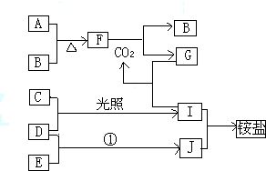
19、下图是部分短周期元素的单质及其化合物（或其溶液）的转化关系，已知B，C，D，E是非金属单质，且在常温下都是气体；化合物G的焰色反应为黄色，化合物I和J通常状况下呈气态；反应①是化工生产中的一种重要固氮反应．请回答下列问题：
（1）写出化学式：C___ F__ J___；
（2）写出F的电子式______；
（3）写出D和E反应的化学方程式：_____
（4）写出化合物G和I的溶液反应的离子方程式：______．
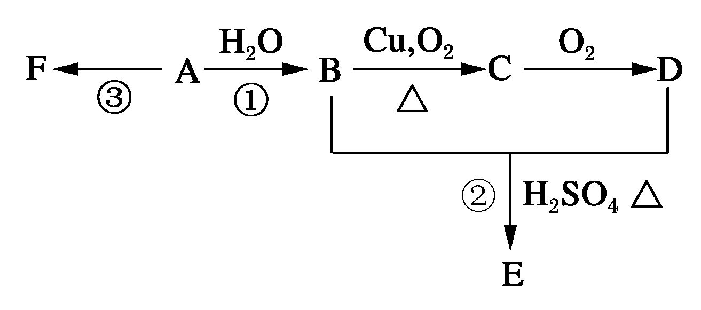
20、(一)石油分馏可以得到汽油。汽油是低沸点的烷烃的混合物，其分子中的碳原子数一般在C₅～C₁₂范围内，如戊烷，其分子式为________，石油分馏属于________变化(填“化学”或“物理”)。
(二)石油裂解可获得A。已知A在通常状况下是一种相对分子质量为28的气体，A通过加聚反应可以得到F，F常作为食品包装袋的材料。有机物A、B、C、D、E、F有如下图的关系。
(1)A的分子式为________，用途为____。
(2)写出反应①的化学方程式_____________，该反应的类型是__________。
写出反应②的化学方程式________________，该反应的类型是________。
写出反应③的化学方程式________________________________________。
21、据报道，某煤矿井下采煤面瓦斯发生爆炸，当场造成56人死亡，92人生死不明。经过48小时的全力搜救，又发现4名遇难矿工遗体，死亡人数增加至60人。其中，55人系窒息死亡，还有88名矿工下落不明。根据以上信息回答下列问题：
(1)写出瓦斯爆炸的化学方程式 。
(2)可燃性气体的爆炸都有一个爆炸极限，所谓爆炸极限是指可燃气体（或蒸汽或粉尘等）与空气混合后，遇火产生爆炸的最高或最低浓度（通常以体积百分数表示）。下表是甲烷在空气和纯氧气中的爆炸极限。
 | 空气中 | 纯氧气中
甲烷的爆炸极限 | 5.0~ 15% | 5.0~ 60%
下面是瓦斯和空气组成的混和气体中瓦斯的体积含量，从是否能够爆炸方面考虑，请判断哪些是不安全的 。
A．3％ B．10％ C．30％ D．60％
(3)由矿井中的瓦斯爆炸，根据你的化学实验经验，你可以得出什么启示？（提示：对可燃性气体的加热、点燃操作应该注意的问题） 。
22、如右图，在左边试管中先加入3mL 乙醇，并在摇动下缓缓加入2mL浓硫酸和2 mL乙酸，充分摇匀。在右边试管中加入5mL饱和Na₂CO₃溶液。按如图所示连接好装置，对左边试管缓慢加热，当观察到右边试管中有明显现象时停止实验。
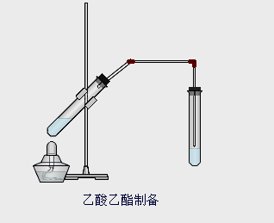
（1）写出左边试管中主要反应的方程式： ；
（2）浓硫酸的作用： ；
（3）饱和Na₂CO₃溶液的作用是： ；
（4）分离右边试管中所得乙酸乙酯和Na₂CO₃溶液的操作为(只填名称) ，所需主要仪器为 。
(5)乙酸乙酯密度比水 ，有 味。
23、某同学为探究元素周期表中元素性质的递变规律，设计了如下系列实验。
Ⅰ.验证同周期主族元素金属性和非金属性的变化规律
(1)将钠、镁、铝各1 mol分别投入到足量的同浓度的盐酸中，试预测实验结果：
与盐酸反应的速度最慢， 与盐酸反应最剧烈； 与盐酸反应产生的气体最多。
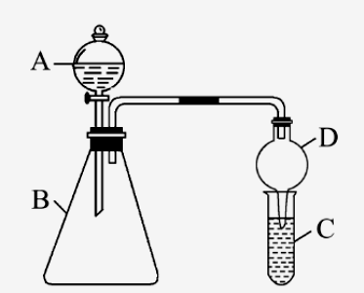
(2)向Na₂S溶液中通入氯气出现黄色浑浊，可证明Cl的非金属性比S强，反应的离子方程式为 。
Ⅱ.利用如图装置验证同主族元素非金属性的变化规律
(3)仪器B的名称为 ，
干燥管D的作用是 。
(4)若要证明非金属性：Cl＞I，则A中加浓盐酸，B中加KMnO₄(KMnO₄与浓盐酸常温下反应生成氯气)，C中加淀粉碘化钾混合溶液，观察到C中溶液 的现象，即可证明。从环境保护的观点考虑，此装置缺少尾气处理装置，可用 溶液吸收尾气。
(5)若要证明非金属性：C＞Si，则在A中加盐酸、B中加CaCO₃、C中加Na₂SiO₃溶液观察到C中溶液 的现象，即可证明。但有的同学认为盐酸具有挥发性，若进入C中干扰实验，应在两装置间添加装有 溶液的洗气瓶除去。

北城中学2014-2015学年度第二学期第二次月考
高一化学试题答题纸
19、请回答下列问题：
（1）写出化学式：C_ __ F_ _ J__ _；（2）写出F的电子式__ ____；
（3）化学方程式：_ ____
（4）离子方程式：__ ____．
20、(一)分子式为________，石油分馏属于________变化(填“化学”或“物理”)。
(二) (1)A的分子式为__ ______，用途为_ ___。
(2)反应①的化学方程式_______ ______，该反应的类型是__________。
反应②的化学方程式_____ ___________，该反应的类型是________。
反应③的化学方程式_________ _______________________________。
21、回答下列问题：
(1)写出瓦斯爆炸的化学方程式 。
(2)请判断哪些是不安全的 。
A．3％ B．10％ C．30％ D．60％
(3)启示 。
22、
（1）主要反应的方程式： ；
（2）浓硫酸的作用： ；
（3）作用是： ；
（4）操作为(只填名称) ，所需主要仪器为 。
(5)乙酸乙酯密度比水 ，有 味。
23、
Ⅰ. (1)预测实验结果： ； ； 。
(2)反应的离子方程式为 。
Ⅱ. (3)仪器B的名称为 ，干燥管D的作用是 。
(4) C中溶液 的现象，即可证明。可用 溶液吸收尾气。
(5) C中溶液 的现象，即可证明。添加装有 溶液的洗气瓶除去。

高一第二次月考参考答案：
1 | 2 | 3 | 4 | 5 | 6 | 7 | 8 | 9
C | A | B | A | D | C | D | A | B
10 | 11 | 12 | 13 | 14 | 15 | 16 | 17 | 18
B | C | B | B | A | B | A | C | A

19、（1）Cl₂ Na₂O₂ NH₃ (2)略

（3）N₂+3H₂ 2NH₃ (4)2H⁺+CO₃²⁻=CO₂↑+H₂O

20、【答案】(一)C₅H₁₂ 物理
(二)(1)C₂H₄ 可用于制聚乙烯塑料(或制乙醇)(合理答案均可)
(2)CH₂＝CH₂＋H₂OCH₃CH₂OH 加成反应
CH₃COOH＋CH₃CH₂OHCH₃COOC₂H₅＋H₂O 取代反应
nCH₂＝CH₂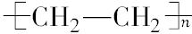
21、【答案】（1）； （2）B；
（3）可燃性气体的加热、点燃操作前必须进行验纯操作。
22、【答案】（1）
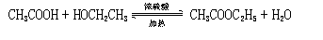
(2)催化剂、吸水剂。（1分）(3)中和乙酸、溶解乙醇、降低乙酸乙酯的溶解度。
(4) 分液；分液漏斗。 (5) 小；香。
23、【答案】(1) 铝 钠 铝
(2)S^{2－}＋Cl₂ === S↓＋2Cl－
(3)锥形瓶 防倒吸
(4)变蓝 NaOH(合理即可)
(5)有白色沉淀生成 饱和NaHCO₃

